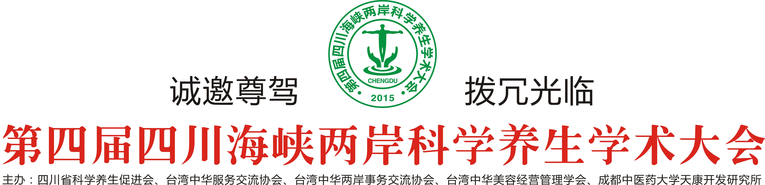
尊 敬 的：
为促进中华传统养生与现代健康科研成果在海峡两岸养生健康产业中的服务和应用，为促进大陆企事业单位及科研机构与国际现代养生科技的交流与合作，定于2015年06月28日（星期日9:00-16:00）在四川省科技馆五楼（成都天府广场）举办“第四届四川海峡两岸科学养生学术大会”，特邀光临！

邀请单位：四川省科学养生促进会；电话：028-87788670；微信：TK18708177577
http://www.kxys.org.cn E-mail：sckxys@foxmail.com

请您于06月20日前通过电话/短信/微信/邮件或传真回复《参会回执单》，以便我们做好接待服务工作。

参 会 回 执 单
参会者姓名 |  | 邮箱 |  | 手机/电话
单位名称 |  |  |  | 织机构代码
主营业务 |  |  |  | 公章/签名

